Migración de una Base de Datos Relacional de Comercio Electrónico desde SQL Server hacia MongoDB
Documentación del Taller Evaluativo No. 3

Mariana Aguilar Alcaraz y Giany Andrés Salazar Bustamante
Universidad Católica Luis Amigó
Bases de Datos II
Profesor: Juan Carlos Gómez
22 de octubre de 2026

Migración de una Base de Datos Relacional de Comercio Electrónico desde SQL Server hacia MongoDB
Este documento describe el proyecto desarrollado para el Taller Evaluativo No. 3 del curso Bases de Datos II. El trabajo parte de una base de datos relacional construida en SQL Server para un caso de comercio electrónico, la analiza y la transforma en un modelo documental en MongoDB. La transformación no copia cada tabla como una colección: decide, para cada relación, si la información debe almacenarse dentro de un mismo documento (Embedding) o en colecciones independientes relacionadas por identificadores (Referencing), y justifica cada decisión.
El documento sigue el orden de los entregables solicitados: los scripts de creación y carga en SQL Server, el código de migración, el modelo relacional y el modelo documental final, las evidencias de la estructura y de los datos migrados, las verificaciones posteriores a la migración, la explicación de las decisiones de Embedding y Referencing, la justificación de las consultas para el negocio y la presentación de la sustentación.

Contenido del Repositorio
La Tabla 1 relaciona cada entregable solicitado con su ubicación dentro del repositorio Git del proyecto. Todas las rutas son relativas a la carpeta raíz del repositorio.
Tabla 1
Entregables del Taller y su Ubicación en el Repositorio
Entregable | Ubicación en el repositorio
Scripts de creación y carga de la base de datos en SQL Server | sql/01_esquema.sql, sql/02_carga_datos.sql, sql/03_verificacion_sql.sql y sql/generar_datos.py
Código utilizado para la migración hacia MongoDB | migracion/migrar.py y config.py
Código de las consultas y Aggregation Pipelines | consultas/consultas.js
Modelo relacional y modelo documental final | docs/modelo_relacional.md y docs/modelo_documental.md
Evidencias de la estructura y los datos migrados | evidencias/ejemplos/ y evidencias/02_log_migracion.txt
Evidencias de las verificaciones | evidencias/01_verificacion_sql_server.txt, evidencias/03_verificacion_migracion.md y migracion/verificar.py
Explicación de Embedding y Referencing | docs/modelo_documental.md y este documento
Justificación de las consultas | docs/consultas.md y evidencias/04_resultados_consultas.txt
Presentación de la sustentación | presentacion/Exposicion_Taller3.pptx
Nota. El repositorio incluye además una aplicación de escritorio complementaria (carpeta migrador) que se describe al final de este documento.

Caso de Estudio
El caso de estudio es TiendaOnline, una tienda de comercio electrónico colombiana que vende 300 productos de 12 categorías a 800 clientes ubicados en 12 ciudades del país. Los pedidos se pagan con cinco medios (tarjeta de crédito, tarjeta débito, PSE, Nequi y pago contraentrega) y se despachan con seis transportadoras. Los clientes pueden calificar los productos que recibieron. Los datos cubren el periodo comprendido entre enero de 2025 y septiembre de 2026.
Se eligió este dominio porque combina entidades maestras (productos, clientes, proveedores y categorías) con entidades transaccionales (pedidos, líneas de pedido, pagos y envíos). Esa combinación obliga a tomar decisiones reales de modelado documental, ya que unas entidades tienen existencia propia y se consultan desde muchas partes del sistema, mientras que otras solo tienen sentido dentro del pedido al que pertenecen.

Modelo Relacional en SQL Server
La base de datos TiendaOnline se construyó en SQL Server 2025 Express y está compuesta por 10 entidades relacionadas mediante 11 llaves foráneas. Contiene 14.027 registros distribuidos según la lógica del negocio: las tablas maestras tienen pocos registros y las transaccionales concentran el mayor volumen, como se observa en la Tabla 2.
Tabla 2
Entidades del Modelo Relacional y Volumen de Registros
Tabla | Registros | Rol en el negocio
Categorias | 12 | Clasificación del catálogo
Proveedores | 25 | Empresas que abastecen los productos
Productos | 300 | Catálogo con precio, costo y existencias
Clientes | 800 | Compradores registrados y su segmento (Estándar, Plata u Oro)
Direcciones | 1.185 | Direcciones de entrega de cada cliente (de una a tres)
Pedidos | 2.000 | Encabezado de cada compra y su estado
DetallePedido | 4.317 | Líneas de cada pedido; resuelve la relación muchos a muchos entre pedidos y productos
Pagos | 2.144 | Intentos de pago aprobados, rechazados o reembolsados
Envios | 1.866 | Despacho del pedido con transportadora y fechas
Resenas | 1.378 | Calificación de 1 a 5 de un producto recibido
Total | 14.027

Relaciones
La Figura 1 presenta el diagrama entidad relación. Todas las relaciones son de uno a muchos, excepto la relación entre Pedidos y Envios, que es de uno a cero o uno porque un pedido puede no haberse despachado todavía. Cada pedido se relaciona con una de las direcciones de su propio cliente.
Figura 1
Diagrama Entidad Relación de TiendaOnline
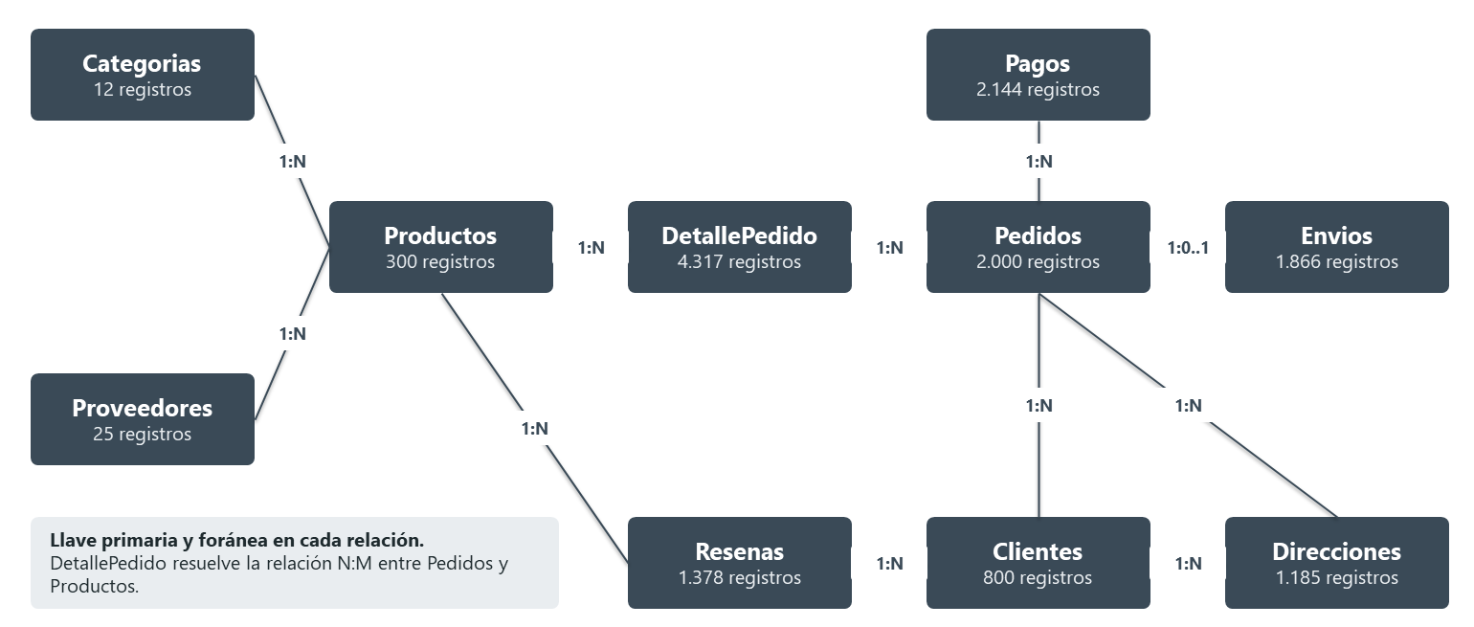
Nota. Cada caja muestra la tabla y su número de registros; las etiquetas sobre las líneas indican la cardinalidad de la relación.

Reglas de Integridad
Además de las llaves primarias y foráneas, el esquema define reglas que impiden datos incoherentes:
- Restricciones CHECK: precios y costos positivos, existencias no negativas, estados y medios de pago dentro de un dominio cerrado, calificación entre 1 y 5, descuento entre 0 y 100, y la regla Total = Subtotal + CostoEnvio.
- Restricciones UNIQUE: SKU del producto, correo del cliente, NIT del proveedor, referencia de pago, número de guía, un mismo producto una sola vez por pedido, una reseña por cliente y producto, y un envío como máximo por pedido.
- Columna calculada persistida: el subtotal de cada línea de pedido se calcula como cantidad por precio unitario menos el descuento.
- Índices: se crearon índices sobre todas las llaves foráneas, porque SQL Server no los crea automáticamente.

Scripts de Creación y Carga
El script sql/01_esquema.sql crea la base de datos y las 10 tablas con sus restricciones e índices. El script sql/02_carga_datos.sql inserta los 14.027 registros. Este segundo script lo genera el programa sql/generar_datos.py, que produce datos sintéticos con una semilla fija, de modo que el resultado siempre es el mismo.
La generación respeta reglas de negocio para que los datos sean coherentes: cada pedido se envía a una dirección de su propio cliente, el subtotal del pedido es la suma de sus líneas, el envío es gratuito desde 150.000 pesos, el estado del pedido corresponde a sus pagos y a su envío, el pago contraentrega solo aparece en pedidos entregados y solo reseñan un producto los clientes que lo recibieron. Además, cada transportadora tiene un tiempo de entrega distinto, cada medio de pago una tasa de rechazo distinta y cada producto una calidad que influye en sus calificaciones, lo que permite que las consultas encuentren diferencias reales.
El script sql/03_verificacion_sql.sql comprueba el volumen por tabla y cinco controles de coherencia; los cinco dieron cero casos (evidencia en evidencias/01_verificacion_sql_server.txt).

Proceso de Migración hacia MongoDB
La migración está implementada en Python en el archivo migracion/migrar.py, con las bibliotecas pyodbc para leer SQL Server y pymongo para escribir en MongoDB. Los parámetros de conexión se encuentran en config.py y pueden cambiarse mediante variables de entorno. El proceso tiene tres etapas.
Extracción. Se leen las 10 tablas con consultas SELECT ordenadas por su llave. Las líneas de pedido se leen con un JOIN a Productos para obtener el SKU y el nombre de cada producto.
Transformación. Las filas hijas se agrupan por su llave foránea con un diccionario (defaultdict). Así, cada cliente recibe sus direcciones y cada pedido recibe sus líneas, sus pagos y su envío en un solo paso. La dirección del pedido se busca por su identificador y se copia dentro del pedido. Las reseñas se agrupan por producto para calcular el promedio y el total de calificaciones.
Carga. Cada colección se elimina y se vuelve a crear, de modo que la migración se puede ejecutar varias veces sin duplicar datos. Se aplican los validadores, los documentos se insertan en lotes de 1.000 y se crean los índices. La migración completa tarda alrededor de un segundo.

Decisiones Técnicas de la Migración
- Identificadores: el campo _id de cada documento conserva la llave primaria de SQL Server. Esto mantiene la trazabilidad (el pedido 24 es el mismo en ambos motores) y simplifica la verificación.
- Valores monetarios: los campos DECIMAL se convierten a Decimal128, que conserva la precisión exacta. Con números de punto flotante aparecerían errores de redondeo en las sumas.
- Fechas: los campos DATE se convierten a fecha y hora a medianoche, porque MongoDB no tiene un tipo que almacene solo la fecha.
- Valores nulos: un campo que no aplica no se guarda. Por ejemplo, un pedido sin despacho no tiene el campo envio.
- Validación: las colecciones pedidos y clientes tienen un validador $jsonSchema con campos obligatorios, estados permitidos y al menos una línea por pedido.
- Índices: se crearon índices sobre las referencias y los campos de filtro más usados, entre ellos cliente y fecha del pedido, producto dentro de las líneas, transportadora, categoría, proveedor, existencias, SKU y correo.

Modelo Documental Final
Las 10 tablas relacionales se transformaron en seis colecciones. La Tabla 3 resume el origen de cada colección y la técnica aplicada, y la Figura 2 muestra el destino de cada tabla.
Tabla 3
Colecciones del Modelo Documental
Colección | Documentos | Proviene de | Técnica aplicada
categorias | 12 | Categorias | Colección independiente
proveedores | 25 | Proveedores | Colección independiente; contacto y ubicación agrupados en subdocumentos
productos | 300 | Productos y Resenas | Referencia a categoría y proveedor; promedio de calificación calculado
clientes | 800 | Clientes y Direcciones | Direcciones embebidas como array
pedidos | 2.000 | Pedidos, DetallePedido, Pagos, Envios y Direcciones | Líneas, pagos y envío embebidos; copia de la dirección; referencia al cliente y a los productos
resenas | 1.378 | Resenas | Referencia al producto y al cliente

Figura 2
Destino de Cada Tabla Relacional en el Modelo Documental
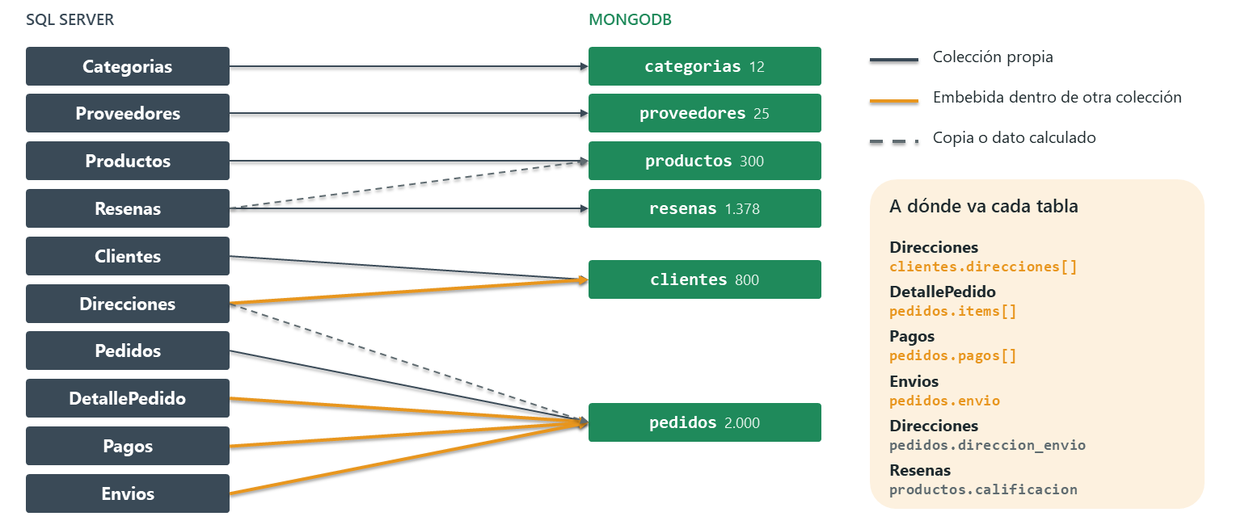
Nota. Las líneas grises indican tablas que conservan su propia colección; las naranjas, tablas que se embeben dentro de otra colección; las punteadas, datos copiados o calculados.

Estructura del Documento de Pedido
La colección pedidos reúne cuatro tablas en un solo documento. El siguiente fragmento, tomado del pedido 24 real, muestra su estructura: el cliente y los productos se referencian por su identificador, mientras que las líneas, los pagos y el envío quedan embebidos.
{
_id: 24,
cliente_id: 658, // referencia a clientes
fecha: ISODate("2025-01-15T23:56:54Z"),
estado: "Entregado",
direccion_envio: { // copia de la dirección
direccion_id: 985, ciudad: "Medellín", ... },
items: [ // antes DetallePedido
{ producto_id: 69, sku: "COC-00069",
nombre: "Sartén antiadherente Kora Pro",
cantidad: 1,
precio_unitario: Decimal128("174900.00"),
descuento_pct: Decimal128("0.00"),
subtotal: Decimal128("174900.00") },
...
],
totales: { subtotal: ..., costo_envio: ...,
total: Decimal128("585220.00") },
pagos: [ // antes Pagos
{ pago_id: 25, metodo: "Tarjeta credito",
estado: "Rechazado", ... },
{ pago_id: 26, metodo: "Tarjeta credito",
estado: "Aprobado", ... }
],
envio: { // antes Envios
transportadora: "Servientrega", numero_guia: "SVT002408767",
fecha_entrega_estimada: ..., fecha_entrega: ...,
estado: "Entregado" }
}
Las colecciones clientes y productos siguen la misma lógica. Cada cliente contiene el array direcciones con sus direcciones, y cada producto conserva las referencias categoria_id y proveedor_id y el subdocumento calculado calificacion con el promedio y el total de reseñas. Los documentos reales de cada colección se encuentran en evidencias/ejemplos/.

Decisiones de Embedding y Referencing
El criterio general fue el siguiente: se embebe la información que pertenece a un solo padre, que tiene un tamaño acotado y que casi siempre se lee junto con ese padre; se referencia la información que tiene existencia propia, que se usa desde varias partes del sistema o que puede crecer sin límite. La Tabla 4 aplica este criterio a cada relación del modelo.
Tabla 4
Decisión de Modelado para Cada Relación
Relación | Decisión | Justificación
Pedidos y DetallePedido | Embedding (items) | Una línea no existe sin su pedido y nunca se consulta sola. Un pedido tiene de una a cinco líneas, por lo que el array está acotado. Crear o cancelar un pedido es una escritura atómica sobre un solo documento.
Pedidos y Pagos | Embedding (pagos) | Los intentos de pago pertenecen solo a su pedido y son pocos (normalmente uno, y como máximo dos). Para saber si un pedido está pagado hay que verlos junto a él.
Pedidos y Envios | Embedding (envio) | Es una relación de uno a cero o uno. Una colección aparte para un único documento por pedido solo agregaría operaciones $lookup.
Pedidos y Direcciones | Copia (direccion_envio) | Si el cliente cambia o elimina la dirección, el pedido debe seguir mostrando a dónde se envió realmente. Es un dato histórico, como en una factura.
Clientes y Direcciones | Embedding (direcciones) | Cada cliente tiene de una a tres direcciones que solo le pertenecen a él y que se muestran en su perfil y al comprar.
Pedidos y Clientes | Referencing (cliente_id) | El cliente tiene existencia propia y acumula pedidos sin límite. Embeber los pedidos en el cliente haría crecer el documento hacia el límite de 16 MB, y embeber el cliente en cada pedido duplicaría sus datos.
Líneas y Productos | Referencing (producto_id) con copia de SKU y nombre | El producto lo usan el catálogo, el inventario, los pedidos y las reseñas, y su precio y existencias cambian. El precio de la línea se guarda porque es el precio al que se vendió.
Productos con Categorias y Proveedores | Referencing | Son catálogos compartidos por muchos productos; un cambio se hace en un solo documento.
Resenas | Colección propia con referencias | Las reseñas crecen sin límite, se consultan desde el producto y desde el cliente, y se analizan por separado.
Productos y Resenas | Campo calculado (calificacion) | La ficha del producto muestra su promedio en cada visita; precalcularlo evita agregar todas las reseñas en cada lectura.

Ventajas para el Caso
- La consulta de un pedido completo se resuelve con una sola lectura por identificador, mientras que en SQL Server requiere cinco operaciones JOIN.
- Crear un pedido con sus líneas y su primer pago es una sola inserción atómica.
- Las entidades que cambian (cliente, producto, proveedor y categoría) existen una sola vez y se combinan con $lookup cuando hace falta.
- El precio y la dirección del pedido quedan registrados tal como estaban en el momento de la compra.

Costos Asumidos
La copia del nombre del producto dentro de las líneas puede quedar desactualizada si el producto se renombra. Se acepta porque refleja cómo se llamaba el producto cuando se vendió. Por otra parte, el promedio de calificación debe recalcularse cuando llega una reseña nueva; en la migración se calcula y la verificación comprueba que coincide con las reseñas almacenadas.

Verificación de la Migración
El programa migracion/verificar.py compara SQL Server con MongoDB después de cada migración. Se realizaron 79 controles y los 79 fueron correctos. La Tabla 5 resume los tipos de control.
Tabla 5
Controles de Verificación Aplicados
Tipo de control | Cantidad | Ejemplo
Conteos | 15 | Las 4.317 filas de DetallePedido equivalen a la suma de los tamaños del array items (4.317). También se comparan los pedidos por estado.
Sumas de control | 6 | La suma del total de los pedidos es 1.426.165.610 pesos en ambos motores, sin diferencia alguna.
Integridad referencial | 6 | Cada referencia se resolvió con $lookup y no se encontró ninguna referencia sin destino.
Estructuras embebidas | 7 | En los 2.000 pedidos, la suma de los subtotales de las líneas es igual al subtotal del pedido.
Muestra campo a campo | 45 | Cinco pedidos elegidos al azar (309, 664, 809, 1.334 y 1.942) comparados campo por campo y línea por línea.
Total | 79 | 79 de 79 controles correctos
Nota. El reporte completo se encuentra en evidencias/03_verificacion_migracion.md.

Verificación de Tablas Fusionadas
Cuando varias tablas se transforman en una sola estructura documental, el conteo directo de documentos no basta. Por eso las filas de cada tabla embebida se compararon con la suma de los tamaños del array correspondiente: Direcciones con el array direcciones de los clientes, DetallePedido con items y Pagos con pagos. Los envíos se compararon con la cantidad de pedidos que tienen el campo envio. Las sumas de control confirman que no solo se conservó la cantidad de elementos, sino también sus valores.

Evidencias de la Estructura y los Datos Migrados
La carpeta evidencias contiene el registro de la migración (02_log_migracion.txt), un documento real de cada colección en evidencias/ejemplos/ y la lista de colecciones con su cantidad de documentos e índices, resumida en la Tabla 6.
Tabla 6
Colecciones, Documentos e Índices en MongoDB
Colección | Documentos | Índices
categorias | 12 | _id
clientes | 800 | _id, email (único)
pedidos | 2.000 | _id, cliente_id + fecha, fecha, estado, items.producto_id, envio.transportadora
productos | 300 | _id, sku (único), categoria_id, proveedor_id, stock
proveedores | 25 | _id
resenas | 1.378 | _id, producto_id + cliente_id (único), cliente_id

Consultas y su Importancia para el Negocio
Se desarrollaron siete consultas con Aggregation Pipeline, ubicadas en consultas/consultas.js. Cada una responde una pregunta concreta de la operación y apoya una decisión. La Tabla 7 las resume y las secciones siguientes explican qué información busca cada una, por qué es importante, qué decisión apoya y qué impacto tiene. Los resultados completos están en evidencias/04_resultados_consultas.txt.
Tabla 7
Resumen de las Consultas
N.º | Pregunta de negocio | Colección | $lookup
C1 | ¿Qué productos sostienen la facturación? | pedidos | 3
C2 | ¿Qué categorías dejan más margen? | pedidos | 2
C3 | ¿Qué clientes merecen subir de segmento? | pedidos | 1
C4 | ¿Qué transportadora cumple mejor? | pedidos | Ninguno
C5 | ¿Qué productos están mal calificados y de qué proveedor son? | resenas | 4
C6 | ¿Qué productos se van a agotar pronto? | productos | 2
C7 | ¿Qué medio de pago pierde más ventas? | pedidos | Ninguno
Nota. C4 y C7 no requieren $lookup porque el envío y los pagos están embebidos en el pedido.

C1. Productos que Sostienen la Facturación
Información que busca. Los diez productos con más ingresos en 2026, con su categoría, su proveedor, las unidades vendidas, el margen bruto y las existencias actuales.
Funcionamiento del pipeline. Filtra los pedidos con pago aprobado de 2026 ($match), separa cada línea ($unwind), agrupa por producto ($group), ordena y limita a diez antes de los $lookup para buscar solo diez productos, y luego aplica tres $lookup encadenados (productos, categorías y proveedores) y un $project que calcula el margen como ingresos menos unidades por costo.
db.pedidos.aggregate([
{ $match: {
estado: { $in: ["Pagado", "Enviado", "Entregado"] },
fecha: { $gte: ISODate("2026-01-01"),
$lt: ISODate("2027-01-01") } } },
{ $unwind: "$items" },
{ $group: { _id: "$items.producto_id",
unidades: { $sum: "$items.cantidad" },
ingresos: { $sum: "$items.subtotal" },
pedidos: { $sum: 1 } } },
{ $sort: { ingresos: -1 } },
{ $limit: 10 },
{ $lookup: { from: "productos", localField: "_id",
foreignField: "_id", as: "producto" } },
{ $unwind: "$producto" },
{ $lookup: { from: "categorias",
localField: "producto.categoria_id",
foreignField: "_id", as: "categoria" } },
{ $unwind: "$categoria" },
{ $lookup: { from: "proveedores",
localField: "producto.proveedor_id",
foreignField: "_id", as: "proveedor" } },
{ $unwind: "$proveedor" },
{ $project: { /* nombres y margen_bruto = ingresos
menos unidades por costo */ } }
])
Importancia. Muestra qué productos sostienen la facturación y si además dejan margen.
Decisión que apoya. Asegurar el inventario de los productos estrella y negociar volumen con su proveedor.
Hallazgo. El Smartwatch Zenit Plus es el producto con más ingresos (44,1 millones de pesos y 47 % de margen), pero solo le quedan nueve unidades.
Impacto para la organización. Evita perder ventas en los productos que más dinero aportan.

C2. Rentabilidad por Categoría
Información que busca. Pedidos, unidades, ingresos, margen bruto y porcentaje de margen de cada categoría.
Funcionamiento del pipeline. Separa las líneas, aplica un $lookup a productos con un sub-pipeline que trae solo la categoría y el costo, agrupa por categoría usando $addToSet para contar pedidos distintos, aplica un $lookup a categorías y calcula el porcentaje de margen.
Importancia. Las categorías que más facturan no siempre son las más rentables.
Decisión que apoya. Dónde invertir el presupuesto de publicidad y qué categorías ampliar.
Hallazgo. Deportes factura más que cualquier otra categoría (269 millones de pesos), pero su margen (38 %) es inferior al de Tecnología (42,8 %) y al de Oficina (42,4 %).
Impacto para la organización. El presupuesto de mercadeo se dirige a donde cada peso vendido deja más utilidad.

C3. Clientes Candidatos a Subir de Segmento
Información que busca. Los 15 clientes que no pertenecen al segmento Oro y que más han comprado, con su ciudad principal, número de pedidos, compra promedio y fecha de la última compra.
Funcionamiento del pipeline. Agrupa los pedidos entregados por cliente, aplica un $lookup a clientes, filtra con $match un campo traído por el $lookup (segmento distinto de Oro) y obtiene la ciudad principal del array embebido de direcciones con $indexOfArray y $arrayElemAt.
Importancia. Si la segmentación está desactualizada, los mejores clientes no reciben los beneficios que les corresponden y pueden irse a la competencia.
Decisión que apoya. Reclasificar a estos clientes y dirigirles una campaña de fidelización.
Hallazgo. Hay clientes del segmento Estándar con 28 pedidos y 23,9 millones de pesos en compras.
Impacto para la organización. Mayor retención de los clientes de más valor.

C4. Desempeño de las Transportadoras
Información que busca. Por transportadora: envíos entregados, días promedio y máximos de entrega, porcentaje de entregas tarde y valor transportado.
Funcionamiento del pipeline. Filtra por un campo del subdocumento embebido envio sin necesidad de $lookup, calcula los días reales con $dateDiff, marca con $cond las entregas que llegaron después del día prometido y agrupa por transportadora.
Importancia. La entrega tarde es una de las principales causas de reclamos en el comercio electrónico y afecta la recompra.
Decisión que apoya. A qué transportadora asignar más volumen y a cuál exigirle mejoras.
Hallazgo. Deprisa promete dos días y llega tarde en el 61,5 % de los envíos; Servientrega mueve el mayor valor y es la más cumplida, con 28,5 % de entregas tarde.
Impacto para la organización. Menos reclamos y una mejor experiencia de compra.

C5. Productos Mal Calificados y su Proveedor
Información que busca. Los productos con promedio inferior a 3 y al menos tres reseñas, con su proveedor, el porcentaje de reseñas negativas y las dos quejas más recientes.
Funcionamiento del pipeline. Agrupa las reseñas por producto, filtra por promedio y cantidad, y aplica cuatro $lookup: productos, categorías, proveedores y un $lookup con let y pipeline sobre la misma colección de reseñas que trae las dos quejas más recientes.
Importancia. Un producto mal calificado genera devoluciones, reclamos y daña la reputación de la tienda.
Decisión que apoya. Abrir un reclamo de calidad con el proveedor, retirar el producto o cambiar de proveedor.
Hallazgo. Importadora Global S.A.S. provee tres de los productos peor calificados; la Licuadora Cumbre Plus (promedio de 1,69 en 13 reseñas) también aparece entre los diez productos con más ingresos.
Impacto para la organización. Menos devoluciones y una base objetiva para negociar con los proveedores.

C6. Riesgo de Agotamiento de Existencias
Información que busca. Los productos activos con 20 unidades o menos que sí se vendieron en los últimos 90 días, con los días de inventario restantes al ritmo actual y el contacto del proveedor.
Funcionamiento del pipeline. Filtra los productos, aplica un $lookup a pedidos con let y un sub-pipeline que suma las unidades vendidas del producto en 90 días, descarta con $unwind los productos sin ventas, aplica un $lookup a proveedores y calcula los días de inventario como existencias divididas por la venta diaria.
Importancia. Un producto agotado es una venta perdida, y si es un producto estrella la pérdida es grande.
Decisión que apoya. Generar órdenes de compra priorizadas con el contacto del proveedor.
Hallazgo. Un libro ya está en cero unidades y el Smartwatch Zenit Plus, primero en ingresos, se agota en 22 días.
Impacto para la organización. Menos ventas perdidas y compras planificadas con anticipación.

C7. Tasa de Rechazo por Medio de Pago
Información que busca. Por medio de pago: intentos, pagos aprobados, pagos rechazados, tasa de rechazo, monto aprobado y monto rechazado.
Funcionamiento del pipeline. Separa el array embebido de pagos con $unwind, agrupa por medio de pago usando $cond para contar y sumar según el estado del intento y calcula la tasa de rechazo.
Importancia. Cada rechazo es un cliente que puede abandonar la compra.
Decisión que apoya. Negociar con la pasarela de pagos y sugerir Nequi o PSE cuando falla la tarjeta.
Hallazgo. La tarjeta de crédito rechaza el 14,3 % de los intentos, unos 64 millones de pesos en compras que no pasaron al primer intento; Nequi solo rechaza el 7 %.
Impacto para la organización. Mayor conversión en el proceso de pago y menos carritos abandonados.

Herramienta Complementaria: Aplicación de Escritorio
Además de la migración diseñada para TiendaOnline, el repositorio incluye una aplicación de escritorio desarrollada con PySide6 (carpeta migrador) que migra cualquier base de datos de SQL Server hacia MongoDB. La aplicación lee el esquema desde las vistas de sistema (tablas, llaves primarias, llaves foráneas y restricciones únicas), mide cuántos registros hijos tiene cada registro padre y propone, para cada tabla, si debe ser una colección propia, un array embebido o un subdocumento, con la justificación de cada decisión.
Las reglas que aplica son las mismas que se usaron para justificar el modelo de este proyecto: una tabla que otras referencian o que no depende de ninguna se mantiene como colección; una tabla que nadie referencia y que tiene un padre claro se embebe en él, como subdocumento si la relación es de uno a uno; una tabla que relaciona varias entidades sin un dueño claro se mantiene como colección con referencias; y una relación con más de 500 hijos por padre no se embebe para no acercarse al límite de 16 MB por documento. El usuario puede cambiar cualquier decisión antes de migrar, y al final la aplicación verifica el resultado y genera un reporte. La Figura 3 muestra la pantalla del modelo.
Figura 3
Pantalla del Modelo Propuesto en la Aplicación de Escritorio
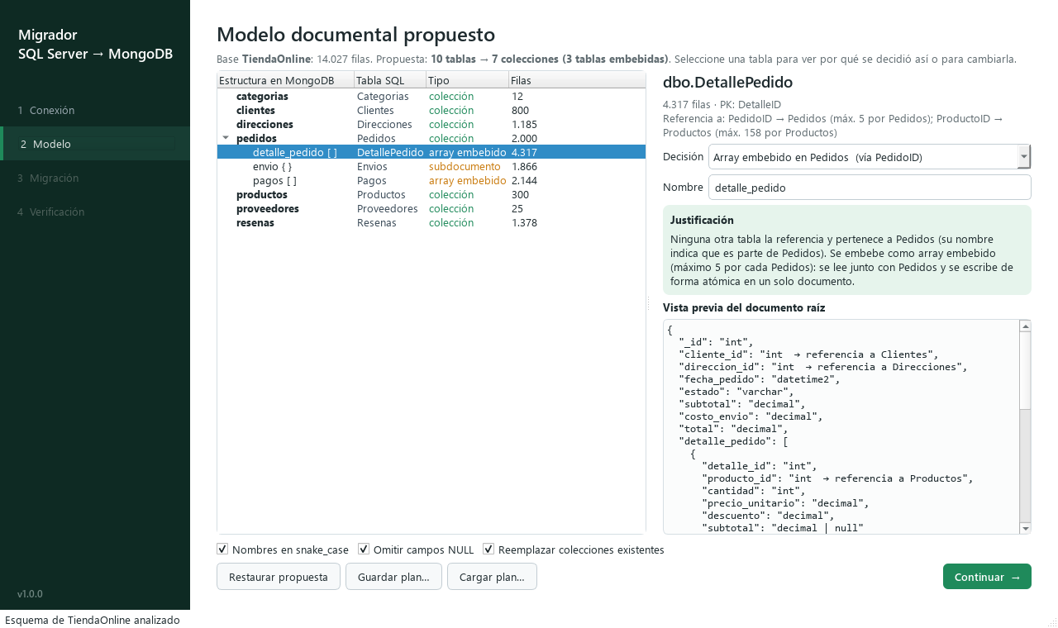
Nota. La aplicación propone para DetallePedido un array embebido en Pedidos, muestra la justificación y una vista previa del documento resultante.
Con TiendaOnline la aplicación propone siete colecciones, casi el mismo modelo diseñado en este proyecto. La única diferencia es Direcciones: la aplicación la mantiene como colección porque Pedidos la referencia, mientras que en el diseño manual se embebió en los clientes y se copió en cada pedido, una decisión de negocio que el esquema no revela. La verificación de la aplicación arrojó 39 de 39 controles correctos. La cifra es menor que la del verificador del proyecto (79) porque la aplicación construye controles genéricos a partir del esquema, mientras que el verificador del proyecto incluye reglas propias del negocio y cuenta cada campo de la muestra como un control.

Presentación de la Sustentación
La presentación utilizada en la sustentación se encuentra en presentacion/Exposicion_Taller3.pptx y tiene 23 diapositivas. Mariana Aguilar Alcaraz expone las secciones 1 a 4 y las consultas C1 a C3, y Giany Andrés Salazar Bustamante expone las secciones 5 a 7 y las consultas C4 a C7. El recorrido es el siguiente: el caso de TiendaOnline, el modelo relacional y su volumen de registros, el paso de 10 tablas a 6 colecciones, las decisiones de Embedding y de Referencing, el código de la migración, la aplicación de escritorio y sus opciones de modelado, la verificación con 79 de 79 controles correctos, el documento de un pedido en MongoDB, una diapositiva por cada una de las siete consultas y las conclusiones.

Conclusiones
El modelo documental se diseñó a partir de cómo se usan los datos y no de la estructura de las tablas. El pedido, que es la entidad central del negocio, se lee y se escribe completo en un solo documento, mientras que las entidades con existencia propia y que cambian con el tiempo se referencian.
La migración es verificable: 79 controles automáticos confirman que se conservaron las cantidades, los valores monetarios al centavo y todas las referencias, incluso en las tablas que se fusionaron dentro de otros documentos.
Las consultas demuestran que el modelo responde preguntas reales del negocio sobre inventario, proveedores, transportadoras, clientes y medios de pago, y que cada resultado apunta a una decisión concreta. Finalmente, la aplicación de escritorio muestra que los criterios de modelado aplicados son reglas explícitas que pueden reutilizarse con otras bases de datos.

Apéndice

Instrucciones de Ejecución
Los siguientes comandos se ejecutan desde la carpeta raíz del repositorio, en este orden. Requieren SQL Server con la instancia SQLEXPRESS, el controlador ODBC para SQL Server, MongoDB y Python.
1. Instalar las dependencias de Python:
pip install -r requirements.txt
2. Crear la base de datos y las tablas:
sqlcmd -S .\SQLEXPRESS -E -C -f 65001 -i sql\01_esquema.sql
3. Cargar los datos:
sqlcmd -S .\SQLEXPRESS -E -C -f 65001 -i sql\02_carga_datos.sql
4. Verificar la base relacional:
sqlcmd -S .\SQLEXPRESS -E -C -f 65001 -W -i sql\03_verificacion_sql.sql
5. Migrar a MongoDB:
python migracion/migrar.py
6. Verificar la migración:
python migracion/verificar.py
7. Ejecutar las consultas:
mongosh tienda_online --quiet consultas/consultas.js
8. Abrir la aplicación de escritorio:
python migrador_app.py

